第22课《祖国统一大业》
教材分析
本节内容分为“一国两制”构想的提出、香港、澳门回归和海峡两岸关系的发展三个子目。最早为解决台湾问题，邓小平提出“一国两制”构想并不断丰富完善，却先在香港、澳门回归问题中得到了成功的实践，这为和平解决台湾问题提供了借鉴，也促进了海峡两岸关系的进展。本节的核心内容是祖国统一大业，围绕这个核心，可以把教材内容分为四块，第一是统一之由，也就是为什么要强调祖国统一，为什么祖国还没有统一，主要就是港澳台问题的回顾；第二是统一之策，也就是要实现祖国统一采取的对策，主要就是“一国两制”构想的提出，包括形成历程、内涵和意义；第三是统一之路，也就是港澳回归，“一国两制”构想的成功实践；第四是统一之望，也就是海峡两岸关系的发展和对台湾回归祖国的展望。
教学重难点
1.重点：“一国两制”构想的形成历程以及“一国两制”提出的伟大历史意义；港澳成功回归的原因、意义以及海峡两岸关系的发展。
2.难点：对“一国两制”的形成历程以及意义的理解。
教学过程
【导入新课】
以《七子之歌》导入本课。
教师：大家知道《七子之歌》里的七子是指的什么吗？
【课程标准】
简述“一国两制”的理论和实践，认识实现祖国完全统一对中华民族复兴的重大历史意义。
【新课讲授】
一、统一之由：“但悲不见九州同”——港澳问题的由来
这个问题啊，我们借用陆游的一句诗，“但悲不见九州同”。我们一开始就说了，新中国成立了，但是台湾香港澳门还没有回归，那么为什么这三个地方还没有回归？港澳台的问题是怎么来的呢？我们一一来看。
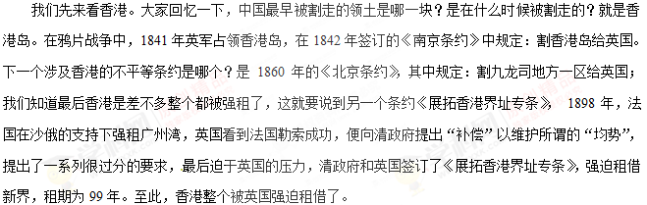
澳门问题又是怎样来的呢？ 1553年，葡萄牙人借口曝晒水浸货物，强行进入澳门。1557年，葡萄牙通过贿赂明朝官员，取得在澳门的定居权。19世纪五六十年代，葡萄牙人先后侵占了氹仔岛和路环岛。1887年，强迫清政府签订《中葡北京条约》，允许葡萄牙永驻和管理澳门以及属澳之地，澳门成为葡萄牙的殖民地。
最后我们来看台湾问题的由来。1895年《马关条约》规定割台湾全岛及其附属岛屿、澎湖列岛给日本。什么时候收回来了？1945年抗战胜利，日本无条件投降，台湾在被日本占领半个世纪之后重回祖国怀抱。但是1949年12月，蒋介石国民党政府战败后逃往台湾，台湾再次与祖国大陆分离。
到这里我就要问大家一个问题了，台湾问题和港澳问题有什么本质的区别？
台湾问题是中国内战遗留问题，也就是中国的内政问题，而港澳问题则是列强殖民历史遗留问题。这就是它们的本质区别。
那么，面对这些历史遗留问题，面对这三个还没有统一的地方，该怎么办呢？该用什么办法或是策略解决这些问题呢？我们接着就来看第二个问题，统一之策，也就是“一国两制”。
二、统一之策：“鞠躬尽瘁只为国”——“一国两制”构想
“一国两制”究竟是怎么提出来的？又是怎样形成的呢？我们看第一个问题，“一国两制”构想的形成过程。
1、“一国两制”构想的形成过程
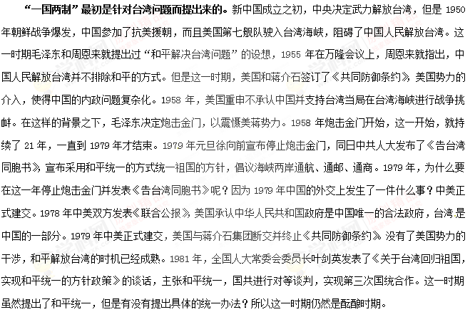
随着对祖国统一问题认识的逐步深入，80年代初，邓小平正式提出了“一国两制”的伟大构想并对其进行了全面阐述。提出了和平统一祖国的具体办法，那就是“一个国家，两种制度”。这就是邓小平的高明之处了，之前的只是一种主张，而他则提出了具体的符合国情的可行的解决策略。1984年，全国人大六届二次会议通过，“一国两制”构想得到了法律的认可，正式法律化。至此，“一国两制”构想完全形成。
2、“一国两制”的内涵
“一国两制”的含义就是“一个国家，两种制度”。“一国”是一个中国，也就是中华人民共和国是中国唯一合法政府，这是前提和基础，也是核心。两制就是大陆实行社会主义制度，这是主体，而港澳台则保留原来的资本主义制度，作为社会主义制度的补充，这样不会动摇我国的社会主义性质。
三、统一之路：“天翻地覆慨而慷”——“一国两制”的实践：港澳回归
1、香港回归
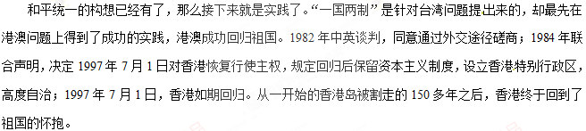
2、澳门回归
澳门的回归，1987年中葡联合声明，决定1999年12月20日对澳门回复行使主权，1999年12月20日，澳门顺利回归。学科@网[来源:Z§xx§k.Com]
3、成功之因
材料一：“香港问题为什么能够谈成呢?并不是我们参加谈判的人有特殊本领，主要是我们这个国家这几年发展起来了，是个兴旺发达的国家，有力量的国家，而且是个值得信任的国家，我们是讲信用的，我们说话是算数的。……当然，香港问题能够解决好，还是由于‘一国两制’的根本方针或者说战略搞对了，也是中英双方共同努力的结果。”
——邓小平[来源:学科网ZXXK]
材料二：“对英国来说，这不是也不可能是胜利，因为我们是同一个不愿妥协和实力上远占优势的对手打交道。英国在谈判开始时并不打算把香港整个交还中国，到最后不得不同意交还整个香港地区。这是英国不情愿而又不得不做的。”
——撒切尔夫人的回忆录
材料三：根据国际法上的政府继承理论，因革命而发生的政府变动，新政府没有义务完全继承旧政府同外国政府签订的国际条约。
原因：
1中国综合国力增强，国际地位提高；
2“一国两制”的伟大构想是关键；
3中国政府不承认关于港澳地区的不平等条约有法律依据。
此外，在香港澳门生活的大部分都是中国人，和大陆同根同源同祖，有着同样的文化传统，人们渴望回归，这为成功收回港澳奠定了群众基础。
四、统一之望：“遍插茱萸少一人”——海峡两岸关系的发展
在“一国两制”构想的指导下，港澳成功回归了，但是祖国并未完全统一，有一个地方，台湾还没有回归，我们借用一句诗“遍插茱萸少一人”。虽然台湾还没有回归，但是海峡两岸的关系是有所发展的，那么海峡两岸的关系经历了怎样的历程呢？新中国成立之后到现在海峡两岸的关系经历大致经历了四个阶段，我们一一来看。
1，发展历程
第一个阶段是坚冰期，从1949至1979年。这一阶段我们前面提到过，从初期的武力收复台湾的决定到后来的炮击金门，双方一直处于军事对峙状态，两岸完全隔绝。
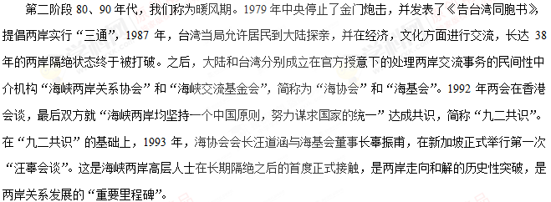
第三个阶段，逆流[来源:学,科,网]
两岸关系发展良好，但是也存在着阻碍两岸关系发展的逆流，那就是“台独”，这股台独逆流在90年代后尤为突出。而其中的两个典型，就是李登辉和陈水扁。李登辉声称台湾是独立国家，陈水扁则抛出“一边一国论”，在这些主张的蛊惑之下，一些台独分子掀起台独活动，导致两岸关系恶化。学科$网
第四个阶段，2005年至今。[来源:学|科|网]
在双方的努力之下，2005年，两岸关系的发展迎来了契机。2005年4月国民党主席连战访问大陆，5月亲民党主席宋楚瑜访问大陆，7月新党主席郁慕明访问大陆，均会见了胡锦涛。台湾几大政党首脑访问大陆，会见胡锦涛，海峡两岸关系发展迈出了历史性的一步。2008年，两岸终于实现了“三通”。
2、影响台湾问题解决的因素
台湾问题到今天都没有完全解决，阻碍台湾问题解决的因素有哪些呢？
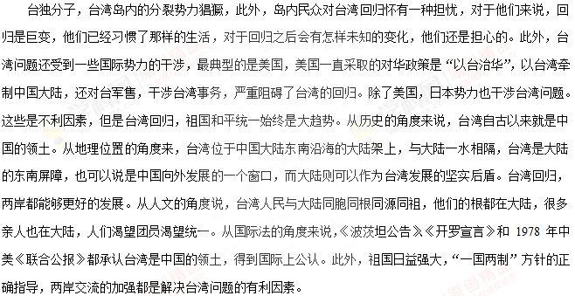
本课小结
